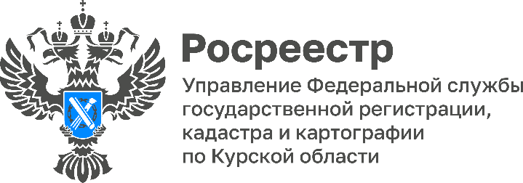
30.06.2022

В Курске застройщики в режиме онлайн выбрали свободные земли для строительства новых многоэтажек
С помощью единого информационного ресурса «Земля для стройки» можно в короткие сроки выбрать незастроенный земельный участок для вовлечения его в хозяйственный оборот.
Такой возможностью воспользовались курские застройщики, выбрав через онлайн - сервис четыре участка общей площадью 5 га. Скоро в районе проспекта Дериглазова и Победы построят новые многоэтажки.
Кроме того, 27 июня состоялось заседание оперативного штаба при Управлении Росреестра по Курской области, по результатам которого выявили два новых участка для индивидуального жилищного строительства, расположенный по адресу г. Курск, ул. Агрегатная,8. Общая площадь участков составляет 11,7 га. Кстати скоро их можно будет увидеть на публичной кадастровой карте (https://pkk.rosreestr.ru/).
«Сервисом могут воспользоваться не только застройщики, но и инвесторы, а также жители как нашего региона, так и любых других. Преимущество ресурса заключается в удобном поиске незастроенных участков для строительства многоэтажек, коттеджного поселка и для частной застройки. Процесс ускоряется за счет того, что заявку можно подать в электронном виде, не выходя из дома, при этом не надо обращаться в местную администрацию», - прокомментировала замруководителя Управления Росреестра Анна Стрекалова.
Напомним, что единый банк земли формируется в рамках госпрограммы «Национальная система пространственных данных». Планируется, что в масштабах страны он будет содержать пригодные для жилищного строительства участки площадью не менее 200 тыс. га.

